本题我们只需分别求每个三角形被看到的面积。（题解非原创）
先按照投影在地面的交点离散化，然后相当于用一个垂直于地面的面来扫过整个空间。每两个离散点间的面积是线性变化的。所以只需看每个面的情况，如果我们能求出所有三角形和这个面的交线，对于这个面，我们相当于解决以下问题：
一个面内有若干线段，求每条线段被看到的长度。
注意到这个问题是原问题的维度-1，所以我们再次离散化，那么相当于用一个垂直于底边的直线扫过。此时用一个堆来维护，如下图：
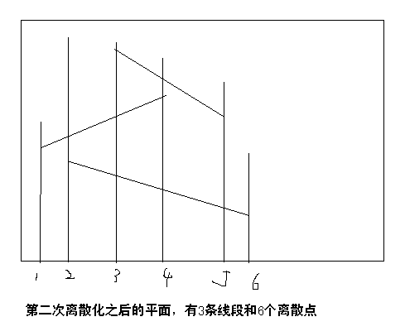
当前的最高线段在堆顶，1号点时一条线段入堆，2号点时入堆的线不如原线，3号点的线成为最高线，4号点是删除掉不是最优的一条线……这样我们就可以求出每个区间内最高的线。
由此新问题可以解决。那么再简单求和就可以解决原问题。
三角形的交点最多有T^2个，T条线段的离散化效率为TlogT，所以总效率为T^3logT,实际情况要好得多，所以这个算法还是可以接受的。

